Специальность: Эксплуатация транспортного электрооборудования и автоматики (по видам транспорта за исключением водного)
Курс ___I__, группа: ТЭМ 199
Дисциплина: История
ФИО преподавателя: Каримова В.О.

Тема: «Противоречивость внутренней политики»
Содержание учебного материала
Николай (1796—1855) был третьим сыном Павла I. В роли самодержавного правителя России его никто себе не представлял, так как при двух старших братьях вступление на престол было маловероятным. Николая Павловича готовили к военной службе. Вместе с императором Александром молодой Николай въезжал во главе победоносной русской армии в Париж в 1814 г. В 1817 г. он женился на дочери прусского короля Шарлотте, получившей в России имя Александры Федоровны.
В людях и чиновниках Николай больше всего ценил исполнительность, покорность, готовность к подчинению. Прекрасно понимая необходимость и неизбежность реформ, Николай стремился тем не менее в первую очередь обеспечить устойчивость существовавших в стране порядков. Из опасения новых потрясений разработка всех реформаторских планов при нем велась в обстановке еще большей секретности, чем при Александре I. Не найдя в себе сил пойти на отмену крепостного права, Николай, по отзывам современников, перед смертью взял слово со своего сына (будущего императора Александра II) решить эту историческую задачу.

Укрепление роли государственного аппарата
В первые годы правления новый царь стремился, в отличие от Александра I, сам решать не только важнейшие, но и не слишком значительные вопросы. Для личного контроля над делами министерств и ведомств он расширил область деятельности Собственной его императорского величества канцелярии, которая стала играть ведущую роль в делах государственного управления и во многом подменять Кабинет министров. В январе 1826 г. царь создал II отделение своей канцелярии во главе с возвращенным из ссылки М. М. Сперанским. Главной его задачей должна была стать подготовка единого Свода законов. Прежде эта работа безуспешно велась в течение десятилетий. Сперанскому удалось выполнить ее всего за пять лет. В 1832 г. было опубликовано первое Полное собрание законов Российской империи в 45 томах, а в 1833 г. — Свод действующих законов государства.
В декабре 1826 г. Николай создал секретный комитет под председательством бывшего члена Негласного комитета графа В. П. Кочубея. Ему было поручено составить проект реформы государственного управления. Однако решить эту задачу Кочубею не удалось.
Многие даже мелкие решения принимались высшими государственными органами. Для этого требовалась огромная армия чиновников. К концу царствования Николая их численность составила без малого 90 тыс. человек (в начале правления Александра I чиновников было 15 тыс.). Порой власть мелкого чиновника была для простого просителя более весома, чем решение министра.
В начале 40-х гг. была ограничена и без того лишь незначительная роль Государственного совета.

Укрепление опоры самодержавной власти
Николай I уделял большое внимание задаче укрепления дворянского сословия. Его беспокоило, что начавшееся еще при Александре I обнищание части дворянства продолжалось. Он попытался укрепить материальное положение высшего сословия. Для этого был изменен порядок наследования крупных имений, включавших не менее 400 крестьянских дворов. Они теперь не могли быть раздроблены и передавались в порядке наследования старшему в роде. Был повышен имущественный ценз для участников выборов дворянских органов самоуправления.
С 1828 г. в средние и высшие учебные заведения могли приниматься только дети дворян и чиновников.
Принятые Николаем меры заметно повысили авторитет и роль дворянства в жизни страны.
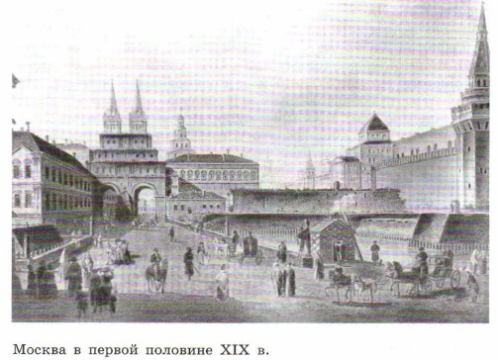

Попытки решения крестьянского вопроса
Николай прекрасно понимал, что главной проблемой российского общества оставался крестьянский вопрос. К тому времени никто даже среди крупнейших помещиков не оспаривал мысли, что жизнь и быт крестьян следует улучшить.
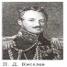
Николай решил начать с преобразований, направленных на улучшение положения государственных крестьян. Эти реформы провел генерал П. Д. Киселев — член Госсовета и министр государственных имуществ. Главным пунктом преобразований, осуществленных в 1837—1841 гг., явилось введение крестьянского самоуправления. В деревнях стали создаваться школы и больницы. Там, где земли не хватало, иногда принималось решение о переселении крестьян на свободные земли в другие районы страны, особенно в восточные. Для того чтобы обезопасить крестьян от неурожая, было решено оставить часть земли на «общественную запашку». На этих участках крестьяне работали сообща и пользовались плодами общего труда. Нередко на таких общественных наделах насильно заставляли сажать картофель. Это было непривычно для русских крестьян и привело в начале 40-х гг. к «картофельным бунтам».
Реформа Киселева не могла вызвать симпатий со стороны помещиков, поскольку слишком усилились различия в положении государственных и крепостных крестьян. Недовольство преобразованиями Киселева привело Николая к убеждению, что хоть крепостное право и является злом, но попытки его немедленного устранения грозят протестом со стороны приверженцев крепостничества.
Тем не менее отдельные шаги в этом направлении он предпринял: была запрещена продажа крепостных за долги; запрещалась также «розничная» продажа членов одной семьи. В 1842 г. был принят указ об «обязанных» крестьянах. По нему помещики могли освобождать крестьян при заключении с ними договора о предоставлении им земельных наделов в наследственное владение. За это крестьяне обязаны были выполнять различные повинности в пользу бывших владельцев. Однако этим своим правом помещики почти нигде так и не воспользовались. Тогда же помещикам было дано разрешение освобождать крепостных без земли.
В 1847 г. крепостные получили право выкупа на свободу в том случае, если поместье их владельца выставлялось на продажу за долги; в 1848 г. им было предоставлено право покупать незаселенные земли и строения. Наконец, в 1847—1848 гг. в западных губерниях, где помещиками были в основном поляки-католики, а их крепостными — православные, ввели инвентарные правила. Они строго определяли размеры крестьянских наделов и повинности крестьян в пользу помещиков, что улучшало положение крепостных.
Однако, несмотря на все эти нововведения, крепостное право в России продолжало сохраняться.

Особенности общественного движения 30—50-х гг.
В 30—50-х гг. XIX в. Россия переживала период великого исторического поворота от уходящего аграрного общества к обществу индустриальному. Поэтому главным вопросом общественной жизни стал вопрос о направлении дальнейшего развития страны. Каждый понимал его по- своему. Общественное движение в те годы имело несколько характерных особенностей:
— оно развивалось в условиях ужесточения политического режима после восстания декабристов;
— произошел окончательный разрыв между революционным направлением и правительственным реформаторством;
— впервые консервативное направление получило собственную идеологию;
— оформились либеральное и социалистическое течения общественной мысли;
— участники общественного движения не имели возможности реализовать свои идеи на практике, они могли лишь готовить сознание современников к будущим переменам.

Консервативное движение
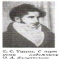
Разработка идеологии российского консерватизма является заслугой президента Российской Академии наук графа С. С. Уварова, ставшего впоследствии министром народного просвещения. Он считал исконными основами русской жизни православие, самодержавие и народность. Эти черты, по его мнению, коренным образом отличали Россию от Запада. Самодержавие он мыслил как единство царя и народа и считал его основой жизни русского общества. Под православием Уваров понимал традиционную ориентацию русского человека не на личный, а на общественный интерес, стремление к общему благу и справедливости. Народность выражала единство объединенного вокруг царя народа без его разделения на дворян, крестьян, мещан и т. д. Между народом и монархом, считал Уваров, всегда существовало неразрывное духовное единство, которое было и будет гарантом успешного развития России.
Крупнейшими теоретиками консервативного направления были также историки Н. Г. Устрялов и М. П. Погодин, драматург и поэт Н. В. Кукольник, писатели Ф. В. Булгарин, Н. И. Греч, М. Н. Загоскин. Они доказывали исключительность исторического пути России и считали его единственно правильным.

Либеральное движение. Западники и славянофилы
Российский либерализм был представлен в те годы западниками и славянофилами. Складывание идеологии западничества и славянофильства относится к концу 30-х — началу 40-х гг.
Представителями западничества были историки Т. Н. Грановский и С. М. Соловьев, юрист К. Д. Кавелин, литераторы П. В. Анненков, В. П. Боткин, И. С. Тургенев. Западники считали, что мировая цивилизация едина и вычленение из нее какой-либо страны ведет не к благу, а к загниванию. Они полагали, что Россия стала цивилизованным государством лишь благодаря преобразованиям Петра Великого, который впервые попытался привить своему народу черты европейской образованности. Задача России, по их мнению, состояла в том, чтобы примкнуть к Западу и образовать вместе с ним «единую общечеловеческую культурную семью».
Славянофилы, напротив, отстаивали идею самобытности каждого народа, в том числе и русского. Говоря о России, они подчеркивали особенности ее государственного и общественного быта, православной веры. С этой точки зрения славянофилы отрицательно оценивали деятельность Петра I, считая, что его реформы повели Россию по пути ненужных заимствований у Запада. Это, по их мнению, стало причиной общественных неурядиц. Главной задачей, стоявшей перед страной в середине XIX в., славянофилы считали возвращение ее «в старое, самобытное состояние». Даже иностранные слова, вошедшие в русскую речь, они предлагали исключить из употребления. Теоретиками славянофильства были публицисты А. С. Хомяков, братья И. В. и П. В. Киреевские, братья К. С. и И. С. Аксаковы, Ю. Ф. Самарин, А. И. Кошелев.
Несмотря на многие важные различия западничества и славянофильства, у этих течений общественной мысли были и общие черты:
— отрицательное отношение к крепостному праву, всесилию чиновничества, подавлению прав и свобод личности;
— убежденность в необходимости коренных преобразований;
— надежда на то, что инициатором реформ выступит верховная власть, опирающаяся на поддержку передовой общественности;
— расчет на то, что реформы будут носить постепенный и осторожный характер;
— уверенность в возможности мирного осуществления реформ;
— вера в Россию, в возможности ее стремительного и уверенного движения к процветанию.

Кружки 20—30-х гг.
Помимо становления либеральных течений, в России получала распространение и революционная идеология. Большую роль в ее зарождении сыграли студенческие кружки 20—30-х гг., в которых участвовали и будущие либералы, и будущие сторонники революционных идей.
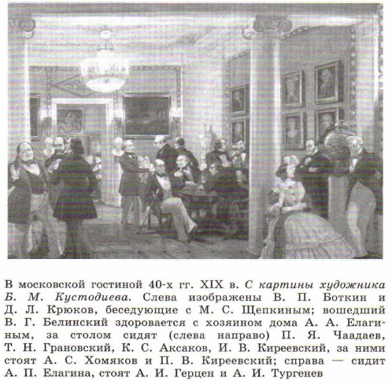
Конец 20-х — начало 30-х гг. можно назвать кружковым периодом российского общественного движения. Небольшие кружки быстро раскрывались полицией, так и не успев перерасти в тайные организации и выработать свою программу. Изменился состав кружков. Если во времена декабристов это была военная молодежь, выходцы из высших слоев, то теперь кружки включали представителей самых разнообразных слоев общества.
В 1827 г. властями был раскрыт кружок братьев Критских в Московском университете, в 1831 г. — кружок Н. П. Сунгурова, участники которого вынашивали планы вооруженного восстания.
Одним из объединений, в котором были представлены и будущие западники, и славянофилы, и будущие революционеры, был кружок, созданный в 1833 г. молодым философом и литератором Н. В. Станкевичем. В него входили такие разные люди, как Т. Н. Грановский и К. С. Аксаков, В. Г. Белинский и М. А. Бакунин.
В 1834 г. был разгромлен кружок А. И. Герцена и Н. П. Огарева. Кружки были раскрыты во Владимире, Нежине, Курске, на уральских заводах.

Крымская война 1853 — 1856 гг. Оборона Севастополя

Обострение Восточного вопроса
К началу 50-х гг. Восточный вопрос, ставший главным для российской внешней политики, заметно обострился.
Стремясь расширить свое влияние на Балканах, создав там независимые славянские государства, Николай I ждал удобного повода для окончательного разгрома Турции. Такой повод вскоре появился: султан передал ключи от одной из святынь христианства — Вифлеемского храма в Иерусалиме — католическому духовенству. Россия потребовала вернуть их православным священникам. После отказа султана выполнить это требование Россия ввела свои войска в зависимые от Турции Дунайские княжества. Османская империя в октябре 1853 г. объявила России войну. В Западной Европе эту войну позже называли Восточной, а в России — Крымской.
Николай считал, что Россия сумеет быстро разбить давнего противника, а западные страны не вмешаются в эту войну. Австрия и Пруссия, по его мнению, должны были с благодарностью вспоминать только что подавленную с помощью России венгерскую революцию и готовность царя прийти в случае необходимости на помощь прусскому королю. Франция еще не оправилась от революционных потрясений 1848 г. Англии царь обещал после разгрома Турции передать Крит и Египет.
Однако Николай I жестоко просчитался. Австрия не желала укрепления влияния России на Балканах. Пруссия ее в этом поддерживала. Пришедшему к власти во Франции племяннику Наполеона I императору Наполеону III было необходимо упрочить свое положение военными победами. Англия же стремилась ослабить позиции России.

Начальный этап войны
Война началась на двух фронтах — Балканском и Закавказском. На Балканском фронте происходили отдельные столкновения, в ходе которых ни одна из сторон не добилась существенных успехов.
На Кавказе туркам удалось захватить недостаточно укрепленный пост Св. Николая, но их дальнейшее продвижение было остановлено русскими войсками. Турки потерпели тяжелое поражение под Карсом.
Самым ярким событием этого периода войны стало Синопское сражение. 18 ноября 1853 г. отряд кораблей Черноморского флота под командованием вице-адмирала П. С. Нахимова, проведя предварительную разведку, атаковал в Синопской бухте больший по численности турецкий флот. После трехчасового боя все корабли противника были потоплены.
Тем временем в печати западных стран разразилась антирусская истерия. Были разглашены материалы секретных переговоров о разделе Турции, которые представители Николая I вели на протяжении ряда лет. Высказывались опасения в связи с готовившимся броском русской армии для взятия Константинополя и Черноморских проливов.
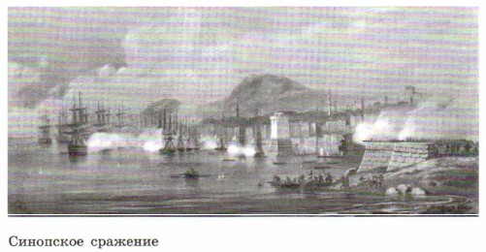
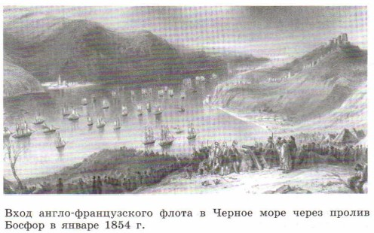
Правительства Англии и Франции заключили военный союз с Турцией и предъявили России требование вывести войска из Дунайских княжеств. Одновременно в Черное море был введен англо-французский флот. В марте 1854 г. Англия и Франция объявили России войну. Николай I обратился за помощью к Австрии и Пруссии, но поддержки не получил. Эти страны присоединились к Англии и Франции в их требовании сохранить целостность Турции и вывести русские войска из Молдавии и Валахии. Россия оказалась в полной изоляции. Правда, Англии и Франции не удалось втянуть Австрию, Пруссию и Швецию в войну на своей стороне. К военному союзу с Англией и Францией присоединилось лишь итальянское государство Сардиния.

Вступление в войну Англии и Франции
Союзники по антирусской коалиции планировали нанести по России удары со всех сторон. Сразу после объявления войны англо-французские корабли атаковали на Черном море Одессу, на Балтике Аландские острова, на Баренцевом море Кольский залив, на Белом море Соловецкие острова и Архангельск, на Тихом океане Петропавловск-Камчатский. Все эти нападения были успешно отражены, попытки высадки десанта успеха не имели.
Не оправдали надежд противников России и турки, разбитые летом 1854 г. в Закавказье. Потерпели поражение и войска Шамиля.
Тем не менее Николай I был вынужден под угрозой вступления в войну Австрии вывести войска из Дунайских княжеств, которые тотчас были заняты австрийцами.
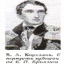
Англия и Франция приняли решение перенести войну на территорию России. В сентябре 1854 г. армия союзников численностью более 60 тыс. человек высадилась в Крыму в районе Евпатории и начала наступление на Севастополь — главную русскую крепость на Черном море. Город был неуязвим с моря, но практически беззащитен с суши. После неудачи русских войск в сражении на реке Альме главнокомандующий князь А. С. Меншиков (вскоре прозванный за бездарное руководство Изменщиковым) принял решение «сохранить связь с внутренними губерниями», для чего приказал армии отступить в глубь Крыма. Севастополь оказался, по существу, уже тогда обреченным.
По уровню вооружения Россия отставала от своих противников, ушедших в техническом отношении далеко вперед. Русская пехота была, как и сто лет назад, вооружена кремневыми гладкоствольными винтовками, стрелявшими на 300 шагов. Очевидны были и преимущества союзного военного флота: за исключением нескольких паровых судов, русский флот был парусным, а корабельная артиллерия — устаревшей. Отсутствие современной техники отчасти восполнялось мужеством и самопожертвованием русских солдат и матросов, мастерством командиров, но для победы этого было недостаточно.

Контрольные вопросы:

1. В чем вы видите причины обострения Восточного вопроса в середине XIX в.?
2. Чем можно объяснить просчеты, допущенные Николаем I в оценке международного положения перед началом Крымской войны?
3. Дайте общую оценку первого этапа войны.
4. Каковы были цели Англии и Франции в войне, их планы?
5. Почему действия главных сил союзников были направлены против Севастополя?
6. Что явилось главным итогом Крымской войны для Англии и Франции?
7. Что явилось главным итогом Крымской войны для России?

Задание: ознакомиться с лекцией и ответить на контрольные вопросы.
Обязательно вписать название темы и свою фамилию!
Ответы отправить на электронную почту victoria_karimova@inbox.ru

